Dies ist die nach Beendigung der Fahrt überarbeitete Planungsdatei.
Die angegebenen Distanzen etc. entstammen der Aufzeichnng meines GPS-Gerätes, wobei ich die aufgezeichneten Tracks KORRigiert habe, etwa dort, wo ich mich verfahren habe.

Obwohl Booklet, Markierung im Gelände und Downloadbare „offizielle“ GPX-Tracks hervorragend sind, kann jedes von jedem mal abweichen! Hinzu kommt dann noch als vierte Variante meine (korrigierte) GPS-Aufzeichnung, die von meiner Homepage geladen werden kann. Abweichungen zwischen offizieller GPX und meiner Aufzeichnung sind unten bei den Tagesetappentabellen in der Zeile GPS vermerkt.Auf den abgebildeten Kartenausschnitten ist mein Weg schwarz mit weißen Punkten. Schwach erkennt man in grau den Original GPX-Track, wo er abweicht. Die meisten Reservierungen hab ich über Booking.com gemacht (Es war Hochsaison!).

Do 7. Juli
Mit dem Fahrrad von Krefeld zum HBF Düsseldorf (max 1:20). Zug nach München mit Umsteigen in Stuttgart. Dank früher Buchung nur 55€ Fahrradabteil sieht man am Wagenstandsanzeiger.
IN Booking.com hatte ich gebucht:
Haus International, Elisabethstr. 67 Schwabing-West Tel 089 120060
Fahrrad im Innenhof, 58 EUR DZ mit Frühstück, Dusche, WC auf dem Gang
Großes Haus, gut organisiert, guter Jugendherbergsstandard.

1 Fr 8. Juli
S-Bahn HBF S7 alle 20 Minuten, Fahrt ca 40 min bis Hohenschäftlarn.

Von | Hohenschäftlarn | km | Auf (m) | Ab (m) | Fahrzeit | Pausen | ΦKm/h |  | Max km/h
Bis | Lengries | 49,3 | 362 | 348 | 03:07 | 01:04 | 15,8 |  | 52
GPS | Keine Abweichung
Weg | Derber Schotter bei steilem Anstieg nach Gerretsried (ca 200 m schieben)  Habe zwischen Gerretsried und Bad Tölz ca. 3 mal bergauf geschoben.
Unterkunft: | Gästehaus Sonnleit'n, Sonnleitenstr. 9 83661 Lengries |  |  |  |  |  |  | Tel 080428523
Unterkunft: | EZ (eigenes Bad) 35 EUR mit Frühstück, familiär. Fahrrad in Garage.
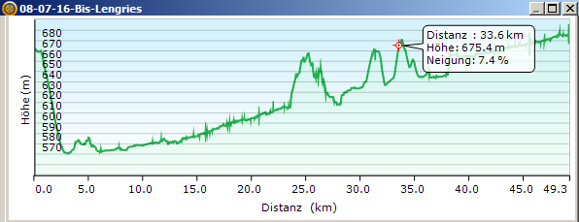  Ort | Mit Rad 5 Min zum Zentrum: Schöner Biergarten (Abendessen)http://www.dorfschaenke-lenggries.de, alle Geschäfte. Weniger touristisch als Bad Tölz, deshalb zu empfehlen.
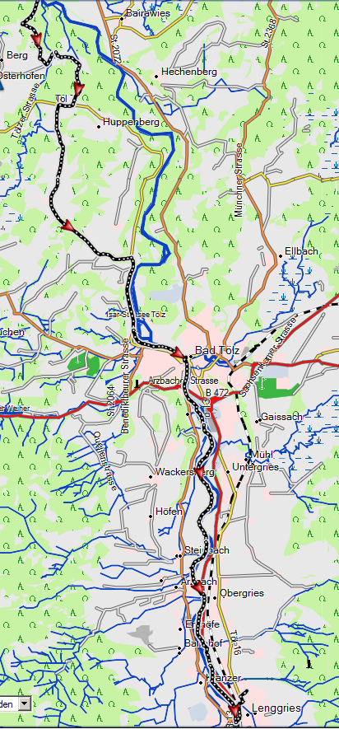
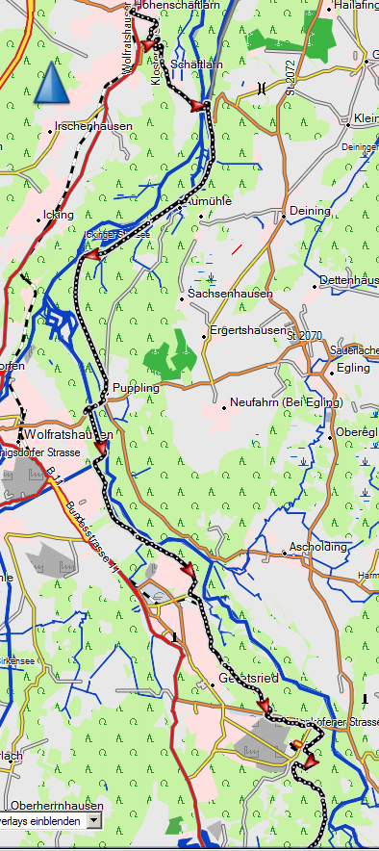

2 Sa 9. Juli Lengries-Innsbruck
Im Inntal von Schwaz bis Innsbruck mit dem Zug:
Abfahrt Jenbach 15:58 16:28 17:28 17:58 18:28, Ab Schwaz ca. 7 min später. Dauer ca 35 min. Fahrradmitnahme in S-Bahn: Meist erster Wagen.

Von | Lengries (628) | km | Auf (m) | Ab (m) | Fahrzeit | Pausen | ΦKm/h |  | Max km/h
über | Maurach (967) | 68 | 634 | 684 | 04:15 | 02:30 | 16 |  | 55
Bis | Schwaz (578)
GPS | Vom Silvensteinsee bis zu Achenwald bin ich fast nur auf der Landstraße gefahren. Ebenso sind wir von Maurach bis ins Inntal auf der Autostraße gefahren: Die offizielle Route geht auf Schotter, und das steil bergab ....  Der GPS-Track macht eine Besichtigungsrunde durch Schwaz und endet beim Bahnhof.
Weg | Ich würde auch bei einem zweiten Mal auf der Straße fahren. Allerdings: Es war Samstag und Nieselregen, also nicht so viel Verkehr. Beim langen Anstieg nur einmal für ca. 50 m stärkere Steigung, sonst nie 1. Gang nötig. Schöne Strecke am Achensee antlang!!
Unterkunft: | Volkshaus Innsbruck Radetzkiystr. 47  http://www.hostel-innsbruck.at/de/ |  |  |  |  |  |  | Tel 0043 512 341086
Unterkunft: | Dusche, aber Etagen-WC DZ ohne Frühstück 44 EUR  Jugendherbergsstil. Fahrrad im Hausflur. Achtung: Check-in ging bei unserer Ankunft nur zwischen 16:30 und 18:30. Wir haben erlebt, dass kurz später Ankommende auch mit Reservierung nicht mehr reinkamen.  Lage in Sozialwohnungsbaugebiet „Reichen“au... Wir haben gerne im Clubhaus des Tennisplatzes nebenan ein Bier getrunken. Bis ins Zentrum / Bahnhof ca 2,5-3 km.
Ort | Innenstadt malerisch, vollgepackt mit Touristen. Atemberaubend, wie nach die Berge sind!  Mittagspause haben wir in der Altstadt von Schwaz gemacht.

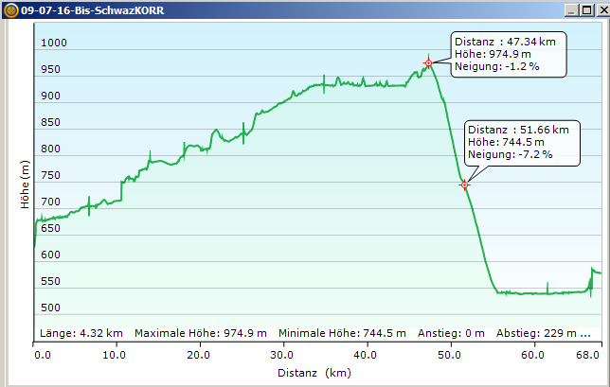

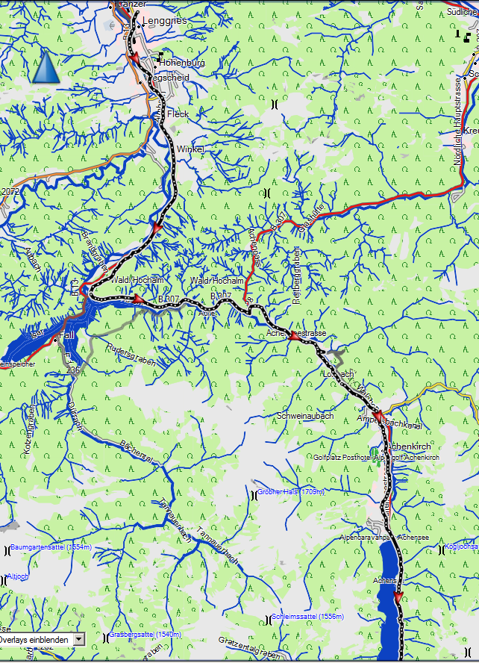
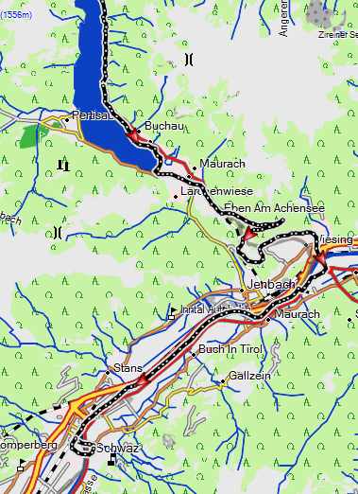

3 So 10.Juli
Innsbruck Bruneck (St. Lorenzen)
Mit Zug auf den Brenner.
Züge mit Fahrradmitnahme ab Innsbruck HBF zum Brenner
07:52 – 08:32 Gleis 4 S4
08:52 – 09:32 Gleis 4 S4
09:52 – 10:32 Gleis 41 S4
10:52 – 11:32 Gleis 5 S4

Von | Brenner (1324) | km | Auf (m) | Ab (m) | Fahrzeit | Pausen |  | ΦKm/h | max km/h
über | Franzensfeste (731) | 76,9 | 733 | 1244 | 5:20 | 3:12 |  | 14,4 | 53
Bis | St. Lorenzen (814)
GPS | Keine Abweichung
Weg
Unterkunft: | Gasthof Traube Via J.-Renzler-Straße 13 39030 Sankt Lorenzen (vor Bruneck) |  |  |  |  |  | +39 0474 474013
Unterkunft: | 82 EUR DZ mit Frühstück.  DIE positive Überraschung. Schön am Marktplatz gelegen, wenig touristisch. Gute Qualität, freundliche Athmosphäre im Haus. Fahrrad im Keller.  (Nichts für sehr müde Beine: Zimmer im 3. Stock ohne Aufzug.)  Ordentliches Abendessen.
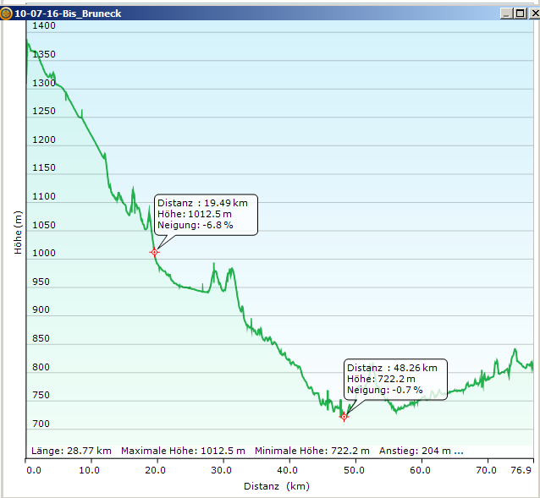  Ort | St. Lorenzen kleiner teils alter Kern, angenehm entspannt.

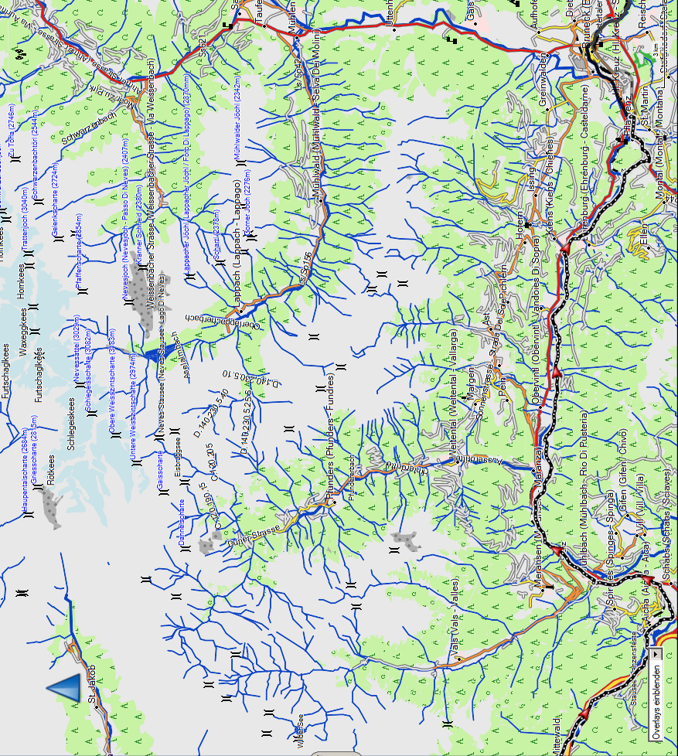
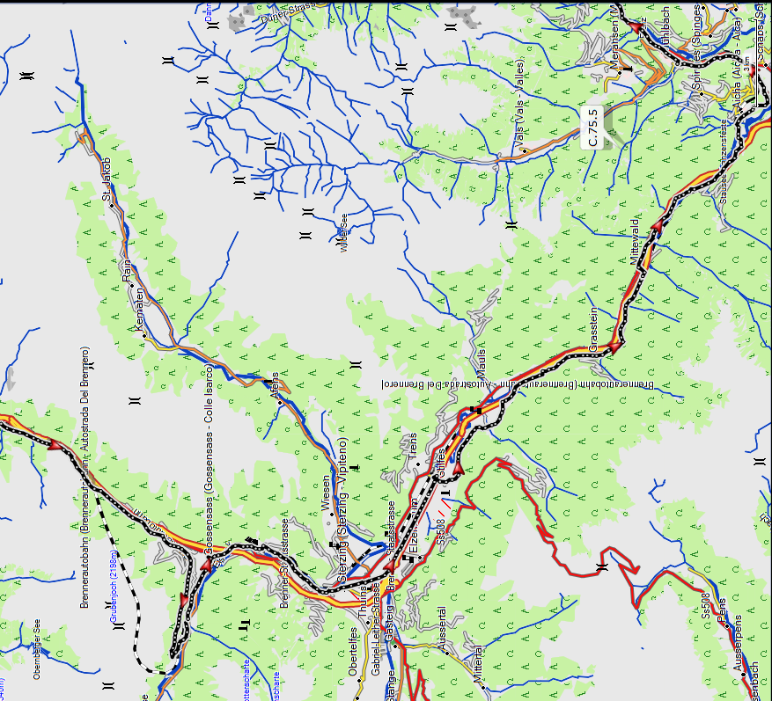

4 Mo 11. Juli
Bruneck-Toblach
(„halber Ruhetag“)
Von | St. Lorenzen (814) | km | Auf (m) | Ab (m) | Fahrzeit | Pausen |  | ΦKm/h | Max km/h
Bis | Toblach (1228) | 35 | 587 | 189 | 03:00 | 02:25 |  | 11,9 | 42
GPS | Von St. Lorenzen sind wir vom Marktplatz aus einem Fahrradwegweiser folgend nach Bruneck.
Weg | Achtung: Dem Wegweiser „Prags“ nicht folgen. An dieser Stelle knickt der Weg spitz nach links ab, um die Rienz zu überqueren. (Auf dem Kartenausschnitt ist mein Fehler als schwarzer Track zu erkennen.  Runde durch die Altstadt von Bruneck nicht versäumen!
Unterkunft: | Hotel Toblacher Hof (am Flugplatz, nahe Touristinfo)  Pustertaler Str. 8 |  |  |  |  |  | 0039 0474 972217
Unterkunft: | DZ mit Frühstück 90 EUR. Fahrrad in Garage.  Lage günstig: Nach 500 m trifft man nach der Bahnüberquerung wieder auf die Route. Es schadet kaum, dass das Hotel eher weit vom Zentrum weg ist. Nahe bei Bahnhof, Busbahnhof und auch Villa (G.Mahler, falls es interessiert).
Ort | Das Zentrum hat mehr Tourismus und Skigeschäft als alten Ortskern, muss vor dem Tourismus ein Dorf gewesen sein.

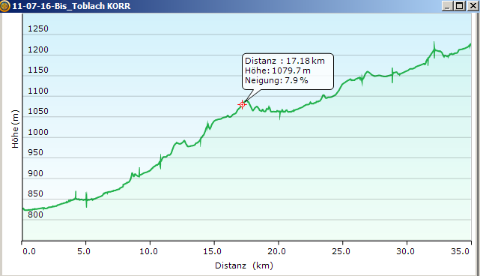

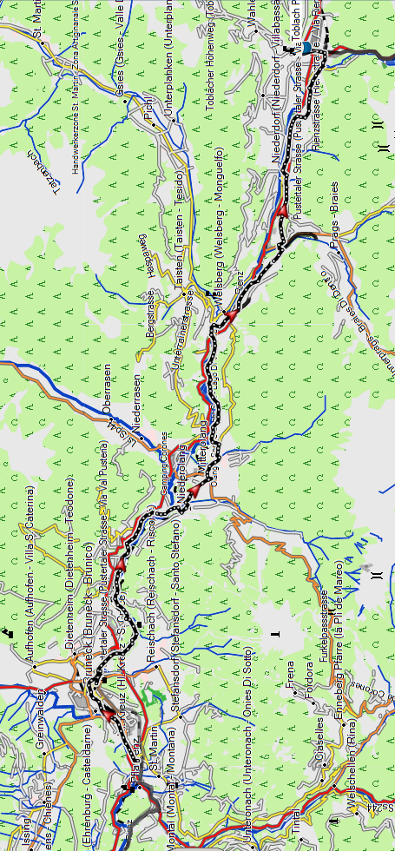
5 Di 12. Juli
Toblach-Perarolo di Cadore
Man kann vom Busbahnhof Toblach (beim Bahnhof) bis kurz vor den Pass mit dem Bus fahren,- falls das Fahrrad in den Kofferraum des Busses passt. W. Hat das gemacht. Der Anstieg zum Pass ist aber wirklich milde, wieder Bahntrasse, ich musste nie in den ersten Gang schalten.

Von | Toblach (1228) | km | Auf (m) | Ab (m) | Fahrzeit | Pausen |  | ΦKm/h | Max km/h
über | P. Cimabanche (1530) | 68,8 | 479 | 1122 | 04:45 | 05:00 |  | 14,4 | 62
Bis | Perarolo (553)
GPS | Die Markierung und auch mein Track weichen vom offiziellen GPX ab zwischen Dürrensee und Pass: Hier fährt man anscheinend auf einer alten Bahntrasse, teils recht grober Schotter. So meidet man die Straße.  Wir sind nach Cortina reingefahren, trafen die Route dann am Ortsende.  Zwischen Aquabona und Dogana Vechia sind wir auf der Straße geblieben und nicht wie die offizielle Route nach rechts talwärts abgewichen..
Weg | Der Schotterweg (Bahntrasse) vom Pass bis kurz vor Cortina lässt sich mit mittlerer Geschwindigkeit rollen.
Unterkunft: | Il Cidolo Via Romagna 6 32010 Perarolo di Cadore |  |  |  |  |  | 0039 340 330 3125
Unterkunft: | DZ mit Frühstück 60 EUR. Ein altes Haus, das liebevoll renoviert wird. Man erkennt von außen kaum, dass es eine Pension ist. Eine Wohnung dient als Pension, alles neu und einfach eingerichtet, angenehm und originell, empfehlenswert. Da niemand an der Wohnungstür des B&B auf das Schellen reagierte, schellten wir bei der Wohnung gegenüber: Die alte Dame telefonierte dann die B6B-Leute herbei (aus Wohnung drüber). Fahrrad im Eingang.
Ort | Im Ort eine Bar (kein warmes Essen) und ein Lebensmittelgeschäft. In dem haben wir Brot und Aufschnitt gekauft und auf dem Spielplatz gepicknickt. Das nächste Restaurant soll 2 km entfernt, aber bergauf (!) sein.  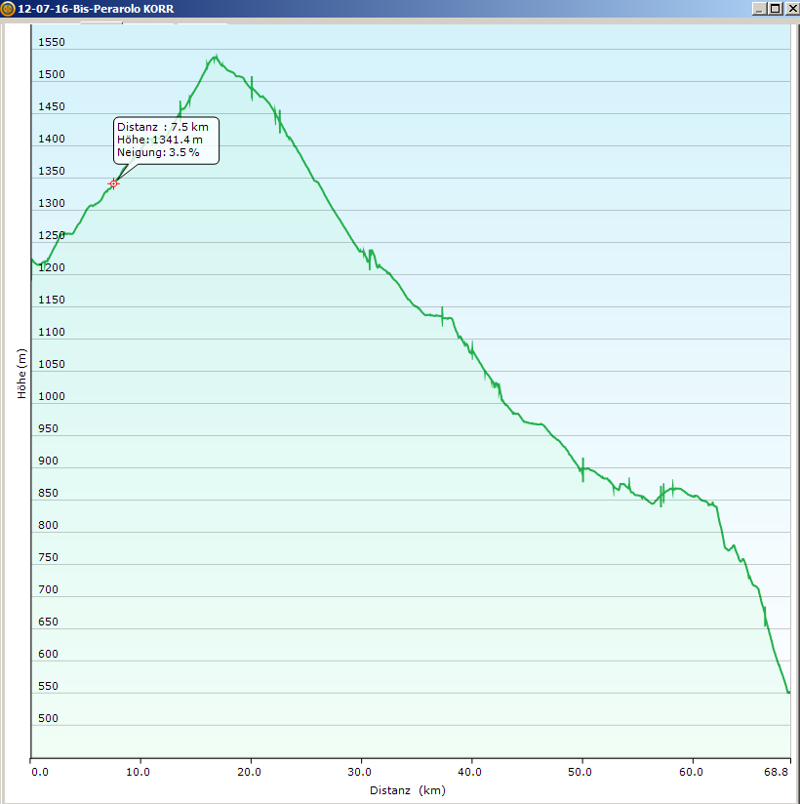  Recht verlassener Ort, so gut wie kein Autoverkehr.

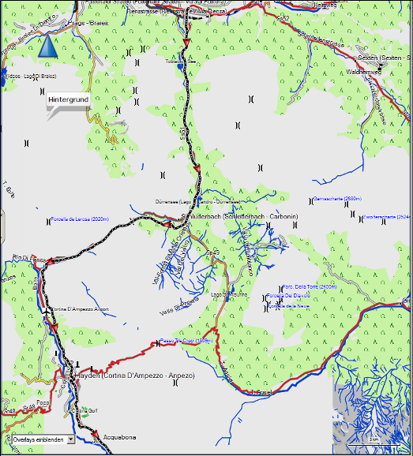
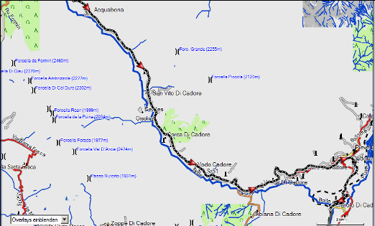

6 Mi 13. Juli Cadore-Lago di Croce

Von | Perarolo (553) | km | Auf (m) | Ab (m) | Fahrzeit | Pausen |  | ΦKm/h | Max km/h
Bis | Lago di Croce (420) | 47,3 | 475 | 602 | Keine- | Angaben |  | im GPS | Gerät
GPS | Der offizielle PCX-Track überquert nach Soverzene und dem Elektrizitätswerk die Piave und umrundet Ponte nelli Alpe, um bei Paiane wieder an den Kanal zu kommen. Markierung, Booklet und mein Track bleiben auf der orographisch linke Flusseite (kürzer!, meine Empfehlung), anscheinend eine neue Wegführung (?)  Auch zwischen Paiane und Puos d'Alpagio weicht der offizielle PGX oft von heutiger Markierung und meinem Track ab: Und zwar, um auf kleinen Straßen zu verlaufen statt auf dem Weg am Kanal. Das ist vermutlich oft sinnvoll, es gibt auf dieser Strecke am Kanal Stellen, mit vielen unangenehmen Querrinnen, vermutlich zwischen dem Industriegebiet Paludi und Puos d'Alpago.
Weg | Nach besagter Elektrostation muss man , wenn man nicht den Umweg über Pente nelle Alpi fährt, das Rad kurz tragen, Tunnel, sehr eng und bei regen sehr matschig, eher Fußweg. Das nur für ca. 100 m, dann anscheinend neuer, fein geschotterter Weg. In Paiane biegt mein Track 50 m ab zu einer Trattoria, in der ich mit Wein 12 EUR für ein gutes Mittagessen zahlte. Empfehlenswert, falls geöffnet, das Flößermuseum in Codissago.
Unterkunft: | B&B Villa al Lago Fracione Santa Croce del lago 32016 Puos d'Alpago |  |  |  |  |  | 0039 338 523 0255
Unterkunft: | DZ mit Frühstück 55 EUR(Am Südende des Sees), Fahrrad im Nebengebäude. Auch sehr originell in einer Wohnung, toller Blick auf See, interessantes (unpraktisches) Interieur, Frühstück in der Küche der Familie. Empfehlenswert.
Ort | Es gibt 400 m aufwärts ein Restaurant („Bologna“), in dem früher wohl Busladungen ausstiegen. Ort recht verlassen. Gute Ausgangsposition für den Start am nächsten Morgen. Wegen Regen haben wir den Zugang zum See nicht ausprobiert.
Mein GPS-Gerät hat an diesem Tag nur unzureichend notiert: Keine Zeit und keine Höhenangaben! Deshalb hier das überarbeitete Höhenprofil des offiziellen GPX-Tracks.
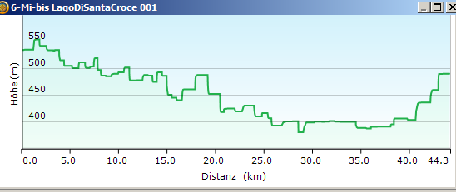

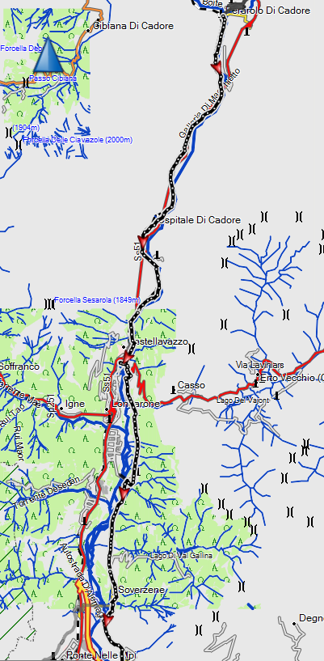
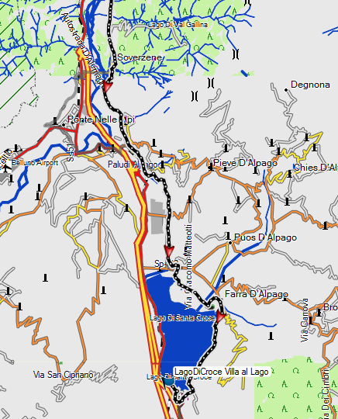
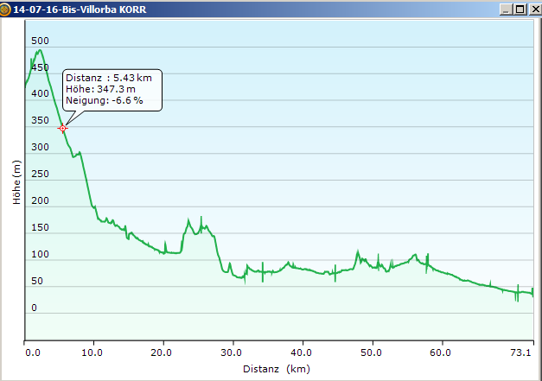
7 Do 14. Juli Lago di Croce - Villorba

Von | Lago di Croce (420) | km | Auf (m) | Ab (m) | Fahrzeit | Pausen |  | ΦKm/h | Max km/h
Bis | Villorba | 73,3 | 433 | 812 | 05:15 | 03:43 |  | 13,9 | 50
GPS | In Conegliano führt mein Track nach der Brücke über den Piave in die Altstadt (lohnend, kaum Umweg). Ab Villorba führt mein Track zu unserer abgelegenen Unterkunft:
Weg | Fahrt durch Vittorio Veneto und Conegliano war schön.
Unterkunft: | TRATTORIA - ALBERGO "ALLE CASTRETTE"  Via Roma, 165 Loc Castrette 31050 Villorba albergo@albergoallecastrette.it |  |  |  |  |  | 422919439
Unterkunft: | DZ mit Frühstück 50 EUR. Wie auch die andere Unterkunft in Villorba an verkehrsreicher Straße. Zimmer einfach, war sehr heiß mit wenig Fenster, aber Ventilator. Sonderwünsche beim Frühstück wurden angeboten und dann zusätzlich berechnet. Abendessen ok, wir mussten aber SEHR insistieren, nicht an den Tischen mit Coperto zu essen sondern dort, wo auch Arbeiter saßen: Viel billiger (auch schnörkelloser). Fahrräder im Keller. Der Chef ist begeisterter Fahrradfahrer. Er riet uns, am nächsten Tag auf dem Radweg entlang der Hauptstraße nach Treviso zu fahren und nicht zurück nach Villorba, um dort auf die Originalroute zu stoßen. Der Rat erwies sich als gut. Wir hatten nicht reserviert und kamen gegen 19:00 Uhr an..
Ort | Villorba Zentrum war enttäuschend. Die Unterkunft selbst außerhalb an der Kreuzung zweier großer Straßen, Gewerbegebiet.

Weitere Übernachtungsmöglichkeiten in der Gegend:
In Nervesa della battaglia: AGRIFOGLIO B&B Viale Rimembranza, 36 Tel 3286589149 info@agrifoglio.tv.it Pro Person 25 EUR prima colazione all'italiana.
in Giavera del Montello:
B&B Le Ortensie Via Schiavonesca, 94 50 EUR mit Frühstück Mob. 347 2537946 Tel 0422 776081
Ortsanfang von Villorba:
B&B Ca' Sugana - Via Centa, 80 - ( 50 EUR) Tel: (+39) 0422 92358 - Mob: (+39) 349 6128379 - bbcasugana@bbcasugana.com

8 Fr bis Mestre
Wenn man noch keine Fahrkarte für die Rückfahrt hat mit Fahrradreservierung, dann sollte man es spätestens in Treviso tun! Die Fahrradplätze auf der Strecke Venedig-München sind meist ausgebucht, also besser vorher reservieren. Zur Not halt in Treviso: Gegenüber vom Bahnhof, leicht rechts, ist ein Schalter der ÖBB, bei dem man sehr gut bedient wird! Mein Track führt in Treviso zu diesem Schalter.In Mestre gibt es auch einen DB/ÖBB-Schalter, aber da ist viel mehr Gedränge.
Von | Villorba (46) | km | Auf (m) | Ab (m) | Fahrzeit | Pausen | ΦKm/h | Max km/h
Bis | Mestre HBF | 58,7 | 182 | 224 | 04:32 | 04:34 | 13 | 27
GPS | Kurz vor Treviso trafen wir wieder auf die Route.  In Treviso Besichtigungsrunde, und Bahnhof. Ist im Track noch enthalten.  Vor Casier war der Weg gesperrt. Unser Track führt deshalb um einen Baggersee herum Vermutlich besteht die Sperre nicht mehr.  In Lughignane haben wir durch den Ort eine Flussschleife abgekürzt.  3 km nach Favaro Veneto stößt man auf ein Bahngleis. Das kann nicht mehr geradeaus überwunden werden (wie im Original GPX), sondern man muss nach rechts in eine lange Überführungsschleife abbiegen, wie in meinem Track.  Am Bahnhof Mestre biegt mein Track nach rechts ab und endet 50 m später am Bici-Park.
Weg | Schöne Wegführung am Sil entlang. Da sind, besonders bei aufwändigen Brücken nur für Radfahrer, großzügige EU-Gelder geflossen.  In Treviso sollte man von der offiziellen Route etwas abweichen, z.B. unser Track.  Überraschend hübsch der zentrale Platz von Mestre, über den die Route führt.
Bici-Park | Am HBF Mestre gibt es eine bewachte Hochgarage für Fahrräder, nicht so teuer. (Vor dem Bahnhof stehend ca 50 m nach rechts.  Achtung: Der Bici-Park hat Sonntag geschlossen.  Man sollte also weder sonntags in Mestre ankommen noch sonntags abreisen wollen !!!
Zug | Züge von Mestre nach Venedig fahren alle paar Minuten.

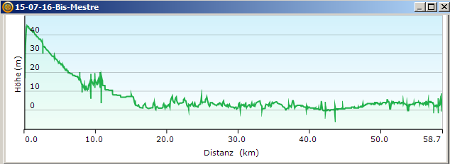

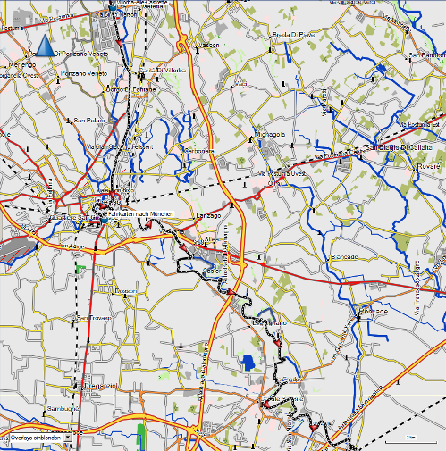
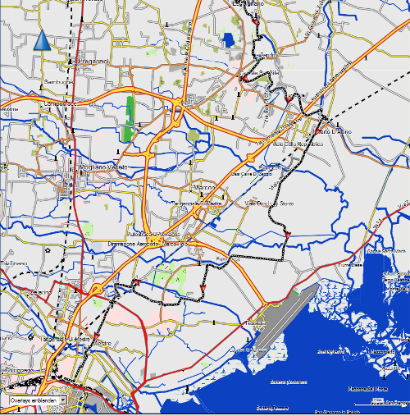

Jugendherbergsähnliche Unterkünfte in Venedig:
Die angegebenen Preise sind vom WE 16./17.07 2016: Da war wegen eines festes kaum ein Bett in Venedig frei, die Preise vermutlich höher als sonst.
https://generatorhostels.com/en/destinations/venice/ ca. 45 EUR im Mehrbettzimmer, sehr schönes Haus, auf la Giudecca
B&B Venice Hazel, Castello, Castello 4977: Im Mehrbettzimmer ca. 60 EUR. (Ist eine Wohnung, in die paar Betten gestellt wurden: Küchenbenutzung.
Lage: 5 min hinter S. Marco, am Campo S. Provolo, nahe Rio del Greci
Weitere siehe http://de.hostelbookers.com/hostels/italien/venedig/
sonst: booking.com oder so.

Die 8 Tage Rad haben ca 500 EUR gekostet. Hinzu 200 EUR Für den Zug (Düsseldorf→München und Venedig→Krefeld mit Bahncard50 und die Zeit in Venedig..

